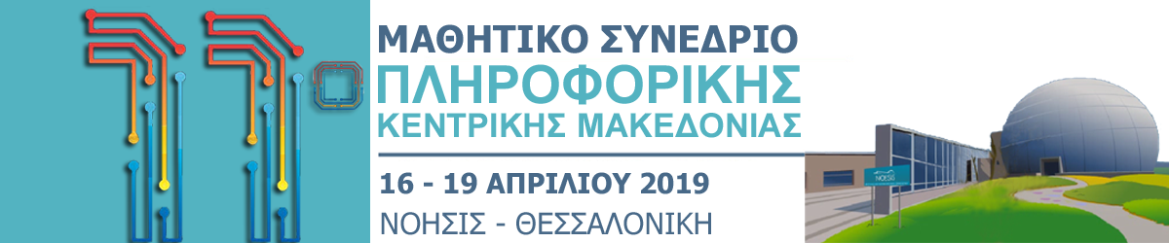

11ο Μαθητικό Συνέδριο Πληροφορικής

ΔΗΜΟΤΙΚΟ ΣΧΟΛΕΙΟ ΝΕΟΧΩΡΙΟΥ ΧΑΛΚΙΔΙΚΗΣ

ΜΕΣΑ ΚΟΙΝΩΝΙΚΗΣ ΔΙΚΤΥΩΣΗΣ

Όνομα και Επώνυμο μαθητή/τριας-Τάξη
Σούστα Νεφέλη | Α΄ τάξη
Γκοντίνου Δέσποινα | Γ΄ τάξη
Κεφαλάς Δημήτριος | Γ΄ τάξη
Κιαμήλ Ογλού Φανή – Φαίδρα | Γ΄ τάξη
Χριστοδούλου Άγγελος | Γ΄ τάξη
Αργυρού Ιωάννα | Δ΄ τάξη
Βαλοδήμου Αναστασία | Δ΄ τάξη
Καραντώνα Λευκοθέα | Δ΄ τάξη
Καραντώνα Μαρία-Μελαχρινή | Δ΄ τάξη
Καραντώνας Αθανάσιος | Δ΄ τάξη
Κεφαλάς Κωνσταντίνος | Δ΄ τάξη
Μαλτέζος Νικόλαος | Δ΄ τάξη
Νικολαϊδης Τηλέμαχος | Δ΄ τάξη
Σούστα Μαρία | Δ΄ τάξη
Χασάπης Κοσμάς-Ιωάννης | Δ΄ τάξη
Γκότση Κωνσταντίνα | Ε΄ Τάξη
Καλανδράνη Αικατερίνα | Ε΄ Τάξη
Χιούτη Ευγενία | Ε΄ Τάξη
Αγραγγέλου Άννα | ΣΤ΄ Τάξη
Κεφαλάς Δημήτριος | ΣΤ΄ Τάξη
Ρωμού Βαλεντίνα | ΣΤ΄ Τάξη
Σούστας Κωνσταντίνος | ΣΤ΄ Τάξη

Όνομα και Επώνυμο επιβλέποντος εκπαιδευτικού (κλάδος)

Τσόχας Δημήτριος (ΠΕ70)
e-mail εκπαιδευτικού: mail@dim-neoch.chal.sch.gr

Τάκου Αναστασία (ΠΕ70)
e-mail εκπαιδευτικού: mail@dim-neoch.chal.sch.gr

Κοντάρης Δημοσθένης (ΠΕ86)
e-mail εκπαιδευτικού: mail@dim-neoch.chal.sch.gr

Περίληψη
Ο όρος μέσα κοινωνικής δικτύωσης (ή αλλιώς social media) αναφέρεται στα μέσα αλληλεπίδρασης και επικοινωνίας ομάδων ανθρώπων μέσω διαδικτυακών κοινοτήτων. Τα social media εμφανίζονται σε διάφορες μορφές όπως πχ. ιστολόγια, ιστοσελίδες όπως το Facebook, διάφορα φόρουμς κλπ
Τα Μέσα κοινωνικής δικτύωσης αποτελούν την κοινωνική διάδραση μεταξύ ανθρώπων που δημιουργούν, μοιράζονται ή ανταλλάσσουν πληροφορίες και ιδέες μέσα σε εικονικές κοινότητες και δίκτυα. Τα κοινωνικά δίκτυα αποτελούν πλέον αναπόσπαστο κομμάτι της καθημερινότητας των ανθρώπων γενικά, αλλά και των Ελλήνων συγκεκριμένα. Ο χρήστης μπορεί να χρησιμοποιήσει για τη διείσδυση σε Social Media έναν υπολογιστή, ή κινητές συσκευές (tablets και smartphones ιδιαίτερα). Επεκτείνει εμπλοκή με τρεις τρόπους: με τη δημιουργία σε πραγματικό χρόνο online εκδηλώσεων, με την επέκταση σε απευθείας σύνδεση αλληλεπιδράσεις offline εκδηλώσεις, και τελευταία με την υποστήριξη ζωντανών εκδηλώσεων. Πρέπει όμως να χρησιμοποιείται με περιορισμούς γιατί διαφορετικά μπορεί να αποδειχτεί ένα ιδιαίτερα επικίνδυνο περιβάλλον για τους μικρούς «σέρφερ». Οι μαθητές και ο μαθήτριες του Δημοτικού Σχολείου Νεοχωρίου για 11^{η} συνεχή χρονιά αποφασίσαμε, με την καθοδήγηση των δασκάλων μας, να συμμετάσχουμε στο 11^{ο} Συνέδριο Πληροφορικής διερευνώντας τα social media, ως εργαλεία επικοινωνίας και τεχνολογικής εξοικείωσης καθώς και τις επιπτώσεις τους από τη μη ασφαλή χρήση τους. Ερευνήσαμε, συζητήσαμε, παίξαμε θεατρικό παιχνίδι, κατασκευάσαμε και ζωγραφίσαμε αξιοποιώντας δημιουργικά τις δράσεις μας.
Λέξεις κλειδιά: κοινωνική δικτύωση, διαδικτυακές κοινότητες, κοινωνική διάδραση, social media
1. Εισαγωγή
Για ενδέκατη συνεχή χρονιά, το σχολείο μας συμμετέχει στο Θεματικό Δίκτυο «Ασφάλεια στο διαδίκτυο» και διαπραγματευόμαστε το θέμα «Μέσα Κοινωνικής Δικτύωσης». Με σύνθημά μας Μην παίρνεις τίποτα ως δεδομένο... Σκέψου πιο... προσωπικά! συζητάμε, ερευνούμε, παίζουμε, ζωγραφίζουμε ,καταλήγουμε σε συμπεράσματα και γνωρίζουμε τα Μέσα Κοινωνικής Δικτύωσης όχι μόνο κατά το σερφάρισμα στο διαδίκτυο αλλά και στην καθημερινότητά μας.
Η συνεχής συμμετοχή μας σε όλα τα Μαθητικά Συνέδρια Πληροφορικής μας δίνει την ευκαιρία να παρουσιάσουμε σε ένα ευρύτερο κοινό τις δράσεις μας και τα συμπεράσματά μας από την εργασία που υλοποιήσαμε τη σχολική χρονιά 2018-2019 σχετικά με την χρήση των social media, ένα ευαίσθητο κομμάτι της ασφάλειας στο διαδίκτυο. Το 11ο Μαθητικό Συνέδριο Πληροφορικής μας δίνει την ευκαιρία να γιορτάσουμε κι εμείς τη 11η συμμετοχή του σχολείου μας και να ευχηθούμε στο Συνέδριο να συνεχίσει τις εποικοδομητικές του εργασίες.
2. Δράσεις
Σκοπός :Ενημέρωση των μαθητών/τριών του σχολείου μας για τα Μέσα κοινωνικής δικτύωσης. Τρόποι προστασίας και διαφύλαξης των προσωπικών δεδομένων των μαθητών κατά τη διάρκεια της πλοήγησης στο διαδίκτυο.
Ποιοι θα εμπλακούν; Οι μαθητές και ο δάσκαλος των Ε-Στ τάξεων. Οι μαθητές και η δασκάλα των A’- Γ΄-Δ΄ τάξεων. Ο δάσκαλος της Πληροφορικής.
Οι δράσεις θα υλοποιηθούν στο εργαστήριο πληροφορικής του σχολείου μας με χρήση του λογισμικού των Windows όπως word, powerpoint, movie maker. Χρήση ασφαλούς browser όπως Google Chrome ή internet explorer. Ηχεία και βιντεοπροβολέα για προβολή βίντεο.
3. Δράση 1η
Παρακολούθηση σχετικών ταινιών, τηλεοπτικών σποτ, διαλογική συζήτηση και σχολιασμός τους.
Έρευνα για την χρήση των μέσων κοινωνικής δικτύωσης.
Ενδεικτικές ημερομηνίες υλοποίησης: 20/11/2018 έως 3/12/2018 στην ώρα της Ευέλικτης Ζώνης και ΤΠΕ, όπως προκύπτει από το Ωρολόγιο Πρόγραμμα.
4. Δράση 2η
Δημιουργία αφίσας, κανόνων, μικρών περιοδικών κόμικς. Δημιουργία ημερήσιου χρονοδιαγράμματος ασφαλείας και χρήσης των social media. Καλλιτεχνικές δημιουργίες από τους μαθητές των Α΄- Γ΄-Δ΄ τάξεων.
Θεατρικό παιχνίδι.
Ενδεικτικές ημερομηνίες υλοποίησης: 18/12/2018 έως 15/1/2019 στην ώρα της Ευέλικτης Ζώνης και ΤΠΕ όπως προκύπτει από το Ωρολόγιο Πρόγραμμα.
5. Δράση 3η
Δημιουργία δικτυακού ερωτηματολογίου, κουίζ, σταυρολέξων κ.λ.π.
Παρουσίαση της δουλειάς μας στο11ο Μαθητικό Συνέδριο Πληροφορικής στο NΟΗΣΙΣ στη Θεσσαλονίκη.
Ενδεικτικές ημερομηνίες υλοποίησης: 21/1/2019 έως 12/2/2019 στην ώρα της Ευέλικτης Ζώνης και ΤΠΕ όπως προκύπτει από το Ωρολόγιο Πρόγραμμα.
6. Εικόνες και πίνακες
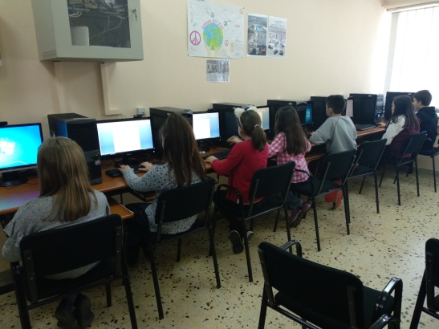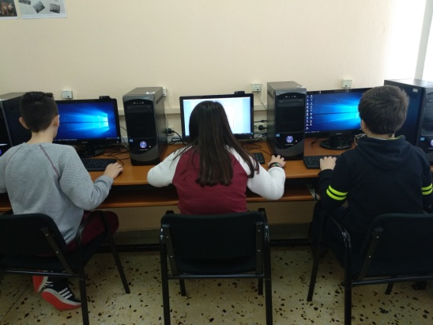
Εικόνες 1&2: Δουλεύοντας στην αίθουσα πληροφορικής
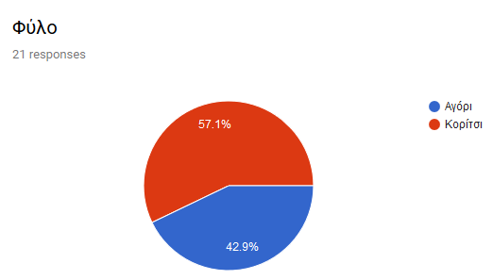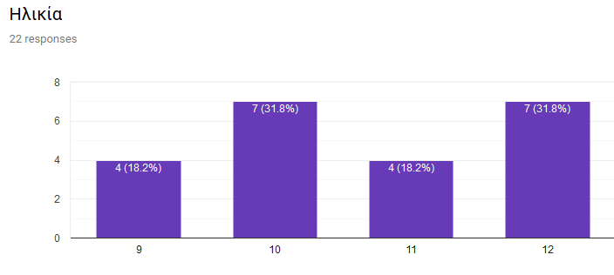
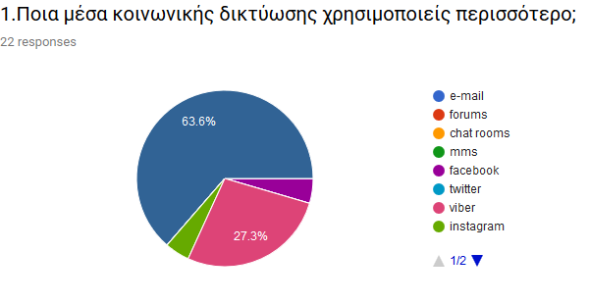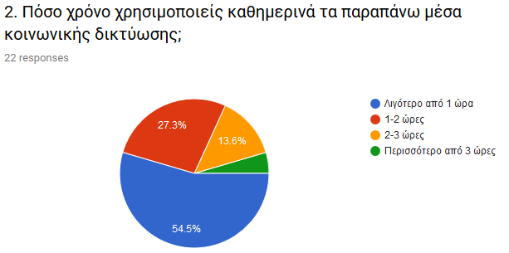
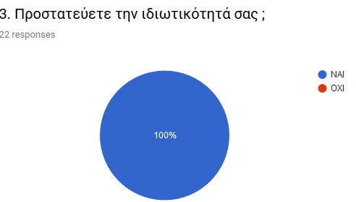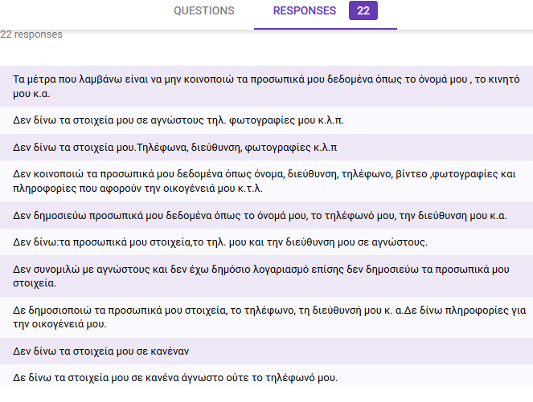
Εικόνες 3-9: Διαγράμματα αποτελεσμάτων διαδικτυακού ερωτηματολογίου
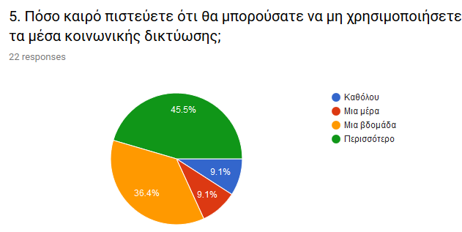

7. Συμπεράσματα-Αποτίμηση εργασίας
Αφού αξιολογήσαμε όλα τα στοιχεία που διαθέταμε καταλήξαμε στο συμπέρασμα ότι το διαδίκτυο είναι ένα μέσο άντλησης πληροφοριών και ψυχαγωγίας για τους μαθητές. Τα social media είναι ένα μέσο επικοινωνίας γι’ αυτούς. Γνωρίζουν τους κανόνες ασφαλείας και τους εφαρμόζουν, με την επίβλεψη πάντα των γονέων. Ιδιαίτερες δυσκολίες δε συναντήσαμε διότι τα παιδιά είναι αρκετά εξοικειωμένα με την ορθή χρήση του των μέσων επικοινωνίας και την προστασία των προσωπικών τους στοιχείων. Σημαντικό ρόλο έπαιξε και η περσινή ενασχόληση μας με παρόμοιο αντικείμενο του Θεματικού Δικτύου (Ασφάλεια στο Διαδίκτυο), το μάθημα των Τ.Π.Ε. που διδάσκεται στο σχολείο μας από εκπαιδευτικό ειδικότητας, καθώς και η συνεχής συμμετοχή μας σε όλα τα Μαθητικά Συνέδρια Πληροφορικής.

8. Ευχαριστίες
Τελειώνοντας θα θέλαμε να ευχαριστήσουμε τους διοργανωτές του 11^{ου} Μαθητικού Συνεδρίου Πληροφορικής, τους δημιουργούς του θεματικού δικτύου «Ασφάλεια στο Διαδίκτυο», τους Συντονιστές Εκπαιδευτικού Έργου κ. Παρασκευά Απόστολο και κ. Αρβανίτη Ιωάννα που μας ενέπνευσαν για το θέμα του προγράμματος που υλοποιήσαμε. Τέλος ευχαριστούμε τους δασκάλους μας κ. Τσόχα Δημήτριο, κ. Τάκου Αναστασία και το δάσκαλο Πληροφορικής κ. Κοντάρη Δημοσθένη που είναι πάντα δίπλα μας ως βοηθοί και καθοδηγητές μας.

9. Βιβλιογραφία
- Εφημερίδα ΚΑΘΗΜΕΡΙΝΗ, 24/9/2014
- Τo ΒΗΜΑ team-ΒIKIΒιβλία
- https://istotexniki.gr
- https://www.paidiatros.com/efivos/psyxologia/internet-addiction-prevention
- http://isecurenet.sch.gr/portal
- Safe Line.gr
- Esafetykit.net
- https://docs.google.com/forms
- http://www.math-syn-pli.gr/
- http://users.sch.gr/aparaske/site5/wordpress/

